Aardappels poten
Naam: | Plant & Productie  Aardappels poten
Klas:
Datum:

Doel van de opdracht
In deze opdracht combineer je de onderdelen ‘grond bewerken’ met ‘bemesten’ en ‘een gewas planten’.

Oriëntatie
Je gaat aardappels planten op een perceel van 1,0 m x 2,0 m.
De rijen liggen in de lengte van het perceel.

Bemesting voorbereiden

Lees dit onderdeel eerst helemaal door.

Op jouw perceel is een grondonderzoek uitgevoerd.
Je gaat op jouw perceel van 1,0 m x 2,0 m een bemesting uitvoeren:
een organische bemesting met DCM Mix 2. Bereken hoeveel mest je nodig hebt.

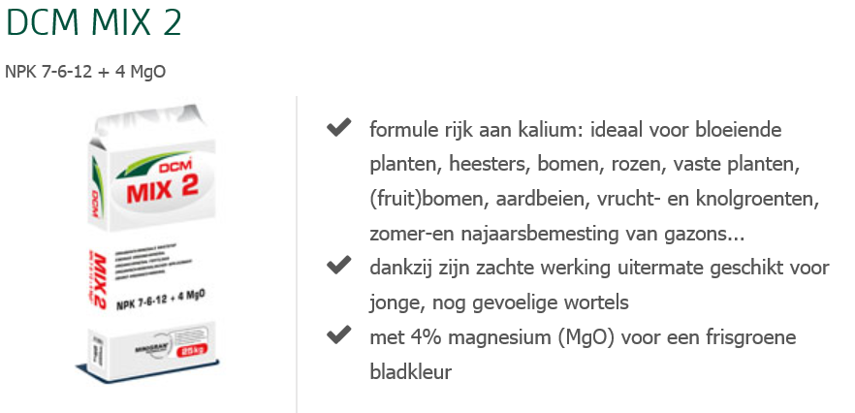

Organische bemesting
Op de zak DCM Mix 2 staat:
NPK 7-6-12 + 4 MgO; geadviseerde hoeveelheid: 10 kg/100 m².

- Bereken de oppervlakte van jouw perceel. Geef je antwoord in één decimaal.

............................................................................................................................

............................................................................................................................

- Hoeveel gram mestkorrels moet je op jouw perceel strooien?
Schrijf de berekening op. Geef je antwoord in één decimaal.

............................................................................................................................

............................................................................................................................

............................................................................................................................

Laat de hoeveelheid mestkorrels controleren door de docent.

Onderdeel B

In dit onderdeel ga je een organische en een anorganische bemesting uitvoeren en aardappels poten

Voor dit onderdeel heb je nodig:
- Mestkorrels
- Een bakje of bekertje
- Een grammenweegschaal
- Een panschop
- Een kruiwagen
- Compost
- Een plattandhark

- een meetlint
- 2 pootlijnen en piketten
- Rubber hamer
- 12 pootaardappelen
- Een plantenschepje
- Een gieter met broeskop

4 Wat is organische bemesting? Noem twee voorbeelden.

…………………………………………………………………………………….

…………………………………………………………………………………….

5 Weeg de benodigde hoeveelheid mestkorrels af.

Laat je werk beoordelen door de docent.

Hier staat het bouwplan dat je gaat uitvoeren:

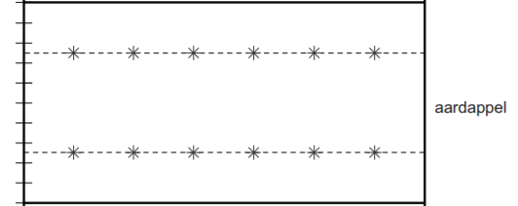

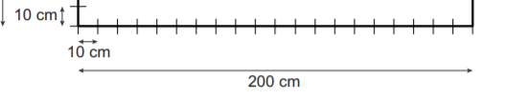

- aardappelen
Twee rijen, afstand tussen de rijen 50 cm, afstand tussen de rand van het perceel en de eerste rij 25 cm. Afstand in de rij 30 cm. De eerste aardappel komt 25 cm uit de rand.

5 Wat is de rijafstand? ………………cm

Wat is de plantafstand in de rij? ……………… cm

6 Vul je kruiwagen met voldoende compost voor een 5 cm dikke laag op je aardappelperceel. Verspreid de compost over het perceel en werk het licht in.

7 Poot de aardappelen volgens het bouwplan. Zorg dat de aardappelen ongeveer 2 tot 3 cm onder het maaiveld liggen.

Laat je werk beoordelen door de docent.

Dek de aardappelen af met een rug van ongeveer 10 cm hoog.

Laat je werk beoordelen door de docent.

Beoordelingscriteria
Controlepunt | Punten | Gerealiseerd?
 |  | Ja | Nee
1 Juiste oppervlakte | 1
2 Juiste berekening | 1
3 Berekende hoeveelheid mestkorrels op een juiste manier afgewogen en in een bakje bewaard | 1
4 Perceel juist afgezet | 1
5 Bemesting
a Compost goed ingewerkt
b mestkorrels gelijkmatig over perceel uitgestrooid
c mestkorrels op de juiste manier ingewerkt
Alle aspecten juist  Per ontbrekend of onjuist aspect -1 | 2
6 Aardappel poten
a juiste plantafstand
b juiste rijafstand
c 2 – 3 cm onder de grond
d rug van 10 cm op de aardappel
Alle aspecten juist  Per ontbrekend of onjuist aspect -1 | 3
7 Efficiënt en veilig gewerkt en opgeruimd
a Alle planten vlot en systematisch ingeplant
b Gedurende het hele onderdeel veilig gewerkt met materialen en gereedschappen
c Op eigen initiatief opgeruimd: gereedschap schoon, materialen opgeruimd, gereedschap opgeruimd, werkplek schoon, afval gescheiden weggegooid

Opmerking:
Géén vinkje zetten als één (of meer) van deze aspecten niet goed is (zijn) uitgevoerd of als de kandidaat wel goed heeft opgeruimd, maar hij deed dat niet op eigen initiatief.
Alle aspecten juist  Per ontbrekend of onjuist aspect -1 | 2
Maximaal aantal punten | 12
Beoordeling voldoende?
Paraaf docent

